С 06 по 12 сентября 2023 года на территории Суетского район в рамках профилактического мероприятия «[Внимание-дети!](https://gai.bezformata.com/word/vnimanie-deti/67497/)» сотрудники Госавтоинспекции Благовещенского района проводят профилактическое мероприятие «Ваш ребенок-пассажир!»

В ходе мероприятия сотрудники Госавтоинспекции будут разъяснять водителям автотранспорта о необходимости использования при перевозке детей в детских удерживающих устройств и штатных [ремней](https://gai.bezformata.com/word/remnej/5989/) безопасности, а также об ответственности и последствиях неправильной перевозки юных пассажиров.

Очень часто мы видим, как ребенок едет на руках у родителей. Это самый опасный способ перевозки ребенка. Даже на не очень оживленной улице в случае удара вес ребенка увеличивается в десятки раз и взрослый человек не в состоянии удержать его в руках. К тому же достаточно легко сильно придавить ребенка к переднему сидению или к лобовому стеклу своим же весом, тем самым причинив серьезные увечья ребенку.

Перевозка детей в салоне автомобиля, на первый взгляд, задача простая: достаточно поставить автокресло, усадить в него ребенка и пристегнуть ремнями безопасности. На практике этот простой алгоритм работает не всегда: во-первых, многие совершают ошибки при установке кресла, во-вторых, заставить ребенка сидеть в нем непросто (на руках мамы ему кажется намного комфортнее). В-третьих, не все взрослые понимают, что автокресло является лишь одним из инструментов обеспечения безопасности ребенка в автомобиле, а вовсе не

панацеей на все случаи жизни. Чаще всего безопасность ребенка зависит от грамотного поведения родителей, любая ошибка может привести к печальным последствиям.  
ОГИБДД МО МВД России «Благовещенский» напоминает, что в соответствии с пунктом 22.9 Правил дорожного движения РФ: «Перевозка детей до 12-лет в транспортных средствах, оборудованных ремнями безопасности, должна осуществляться с использованием специальных детских удерживающих устройств, соответствующих весу и росту ребенка или иных средств, позволяющих пристегнуть ребенка с помощью ремней безопасности, предусмотренных конструкцией транспортного средства, а на переднем сиденье легкового автомобиля – только с использованием детских удерживающих устройств».

При установке детского удерживающего устройства на переднем пассажирском кресле нужно отключить переднюю подушку безопасности!

Детей старше 12 лет можно перевозить в автомобиле без использования детских [кресел](https://gai.bezformata.com/word/kresel/29934/) или бустеров, пристегивая штатным ремнем безопасности.  
Детское автомобильное кресло – самое безопасное и надежное из всех детских удерживающих устройств, напоминает Госавтоинспекция Благовещенского района.

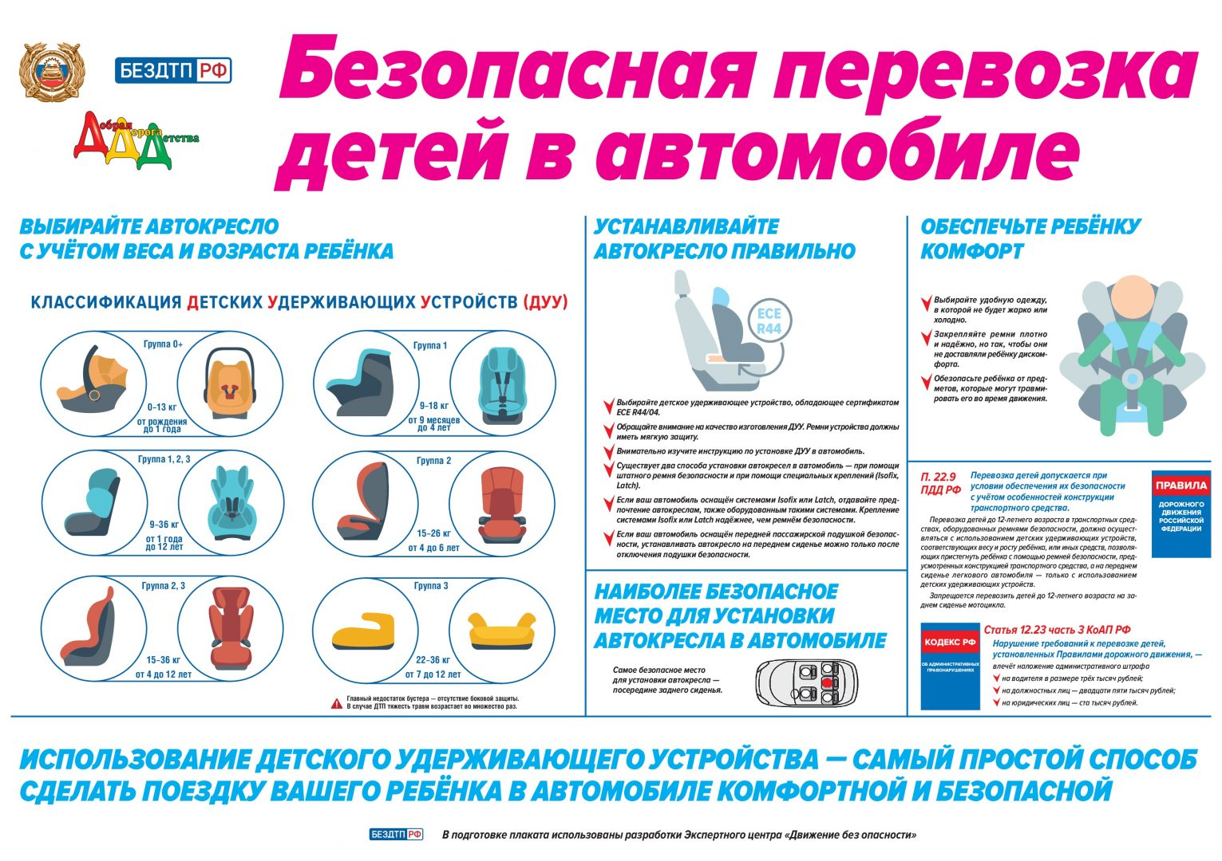

За нарушение правил перевозки детей, в соответствии с частью 3 статьи 12.23 Кодекса Российской Федерации об административных правонарушениях предусмотрен штраф в размере 3000 рублей.

Да, многие могут подумать, что правила перевозки детей в автомобиле — это их личное дело и они сами в праве решать, как им поступить. Статистика говорит об обратном. Тысячи детей по-прежнему гибнут в авариях на дорогах России. Детское кресло может вполне реально спасти жизнь вашему ребенку. Подумайте, что лучше – рисковать жизнью ребенка или купить детское автокресло?

 ОГИБДД МО МВД России «Благовещенский», обращает внимание родителей, что нельзя нарушать простые законы безопасности детей. Для того чтобы с малышами ничего не случилось, их нужно перевозить только в детском автомобильном кресле, подобранном по возрасту и подходящего по размеру, либо пристегнутым штатным ремнем безопасности. Это единственное средство, обеспечивающее максимальную безопасность детей в дороге.

Не подвергать жизни и здоровье детей опасности и соблюдать все требования Правил дорожного движения.